Текстовый отчет о деятельности за 2020 год
Муниципальное автономное учреждение культуры
«Культурно – досуговое объединение»

В 2020 году муниципальное автономное учреждение культуры «Культурно – досуговое объединение» (ДК «Байкал») работал в не простых условиях. Пандемия внесла изменения в жизни всей страны. Но учреждение работало. Мероприятия перешли на новый уровень – в формате онлайн, видео – мероприятий, видео – мастер классов, занятий и так далее. Главное, что учреждение работало, сохранив и творческий потенциал, и любительские коллективы. Основные сотрудники учреждения прошли онлайн – обучения новым направлениям в работе таких как «Цифровизация в сфере культуры», «Совершенствование деятельности в современных условиях».
На базе ДК «Байкал» в течении года работало 21 клубное формирование, в котором занимаются 548 участников. В связи с непростой ситуацией и с ограничениями в течении года коллективы долгое время не занимались, что не может не сказаться на развитие коллективов. Руководители проводили для своих участников онлайн занятия, видео занятия, мастер – классы.

На выполнение муниципального задания на 2020 год было выделено финансирование в размере 26 821,4 тыс. рублей. Муниципальное задание выполнено в полном объеме.
В сравнении: в 2019 году финансирование составляло 15 995,2 тыс. рублей, в 2018 году – 14 234,5 тыс. рублей, в 2017 году – 9 964,4 тыс. рублей. Мы видим рост увеличения финансирования учреждения.

За счет предпринимательской и иной приносящий доход деятельности учреждением в 2020 году заработано 3 135,7 тыс. рублей (в сравнении с 2019 годом – 7 894,69 тыс. рублей). Снижение дохода связано с тем, что учреждение с конца марта месяца и до конца отчетного года не могло работать в полную силу из – за ограничений. В 2018 году заработано 2564,47 тысяч рублей, в 2017 – 2740,6 тысяч рублей.

Полученные средства от предпринимательской и иной приносящий доход деятельности были направлены на развитие учреждения, укрепления материально – технической базы, пошив костюмов для коллективов, на курсы повышения квалификации основных работников и прочие.
Приобретено в 2020 году за счет собственных средств на сумму 613,67 тысяч рублей:

Наименование приобретения | Сумма
Техника для учреждения | 70 315,0
Сценические Костюмы, сапоги | 197 000,0
Антивандальная система вызова помощи | 12 500,0
Плита «Теплэко» | 45 000,0
Облучатель - рециркулятор | 30 500,0
Рециркулятор бактерицидный | 56 278 ,0
Термометр бесконтактный | 6 800,0
Прочие | 195 277,0
ИТОГО | 613 670,5

Так в сравнении с 2019 годом за счет собственных средств приобретение составило на сумму – 852,07 тыс. рублей, в 2018 году приобретено на сумму – 934,63 тысяч рублей.
Приобретения за счет собственных средств по годам (тыс.руб.)

В 2020 году по республиканской программе «Объекты капитального строительства» был сделан ремонт и оснащение фойе кинозала «Гранд Синема» на сумму 4 860,0 тысяч рублей (из них 4 617,0 тысяч рублей из республиканского бюджета и 243,0 тысячи рублей из местного бюджета).
По программе «Культура Бурятии» приобретено два активных сабвуфера FBT MITUS 118 SA RMS 1200 W, DCP процессор на сумму 353,4 тысячи рублей (из них 344,53 тысячи рублей с республиканского бюджета, 8,87 внебюджетные источники). Приобретение данного звуко - усилительного оборудования даст возможность на высоком уровне проводить массовые праздничные мероприятия.
Приобретена современная фасадная вывеска для кинотеатра «Гранд Синема» - 222 520,0 рублей (из них 209 445,0 руб. из местного бюджета, 13074,0 рублей средства от предпринимательской и иной деятельности).
Для организации массовых праздничных мероприятий был изготовлен мобильный домик – 81 663,0 рублей (из них 65 783,0 рублей из местного бюджета, 15 879 рублей из средств от предпринимательской деятельности). Данный домик будет использоваться для проведения массовых гуляний «Масленица», День защиты детей, «Сурхарбан», Осенняя ярмарка и станет украшением праздника.
В кинотеатре установлена пожарная сигнализация на сумму 187 862,0 рублей из местного бюджета.
В 2020 году работала программа поддержки молодых специалистов (частичная компенсация найма жилья) на сумму 100,0 тыс. рублей.

Народный ансамбль «ГЭСЭР» в 2020 году выиграл Грант Правительства Республики Бурятия «Сохраняя прошлое – мы создаем будущие» на сумму 100 тысяч рублей. Со финансирование составило 25 тысяч рублей. На данные средства были приобретены народные сценические костюмы для проведения бурятских национальных праздников.
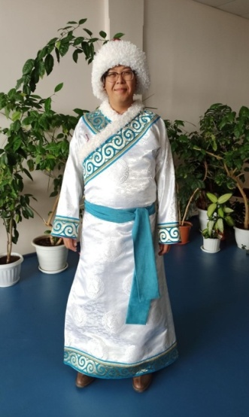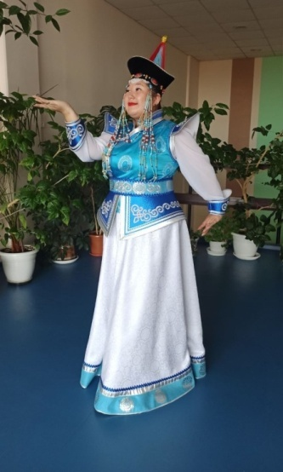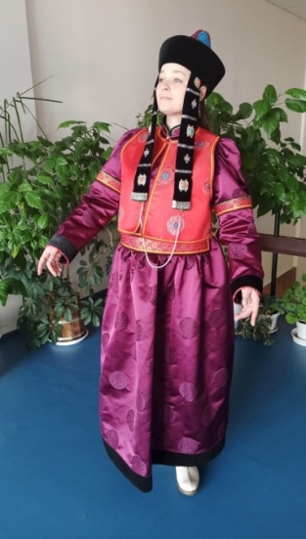
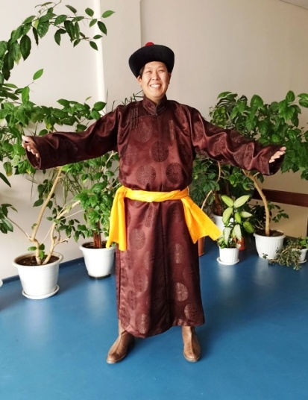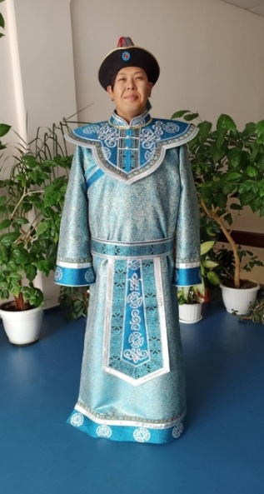

Работа кинотеатра и ремонт фойе.
В преддверие 2020 года состоялось торжественное мероприятие по случаю официального открытия современного цифрового кинотеатра «Гранд Синема» (28.12.2019). Давняя мечта всех Северобайкальцев стала реальностью благодаря реализации на территории России национального проекта «Культура».
В 2020 году за счет средств программы развития общественной инфраструктуры выполнен второй этап капитального ремонта и оснащения кинотеатра «Гранд Синема» - ремонт фойе. Презентация кинотеатра прошла 08 сентября 2020 года. Открытие полноценного современного кинозала является огромным достижением города в современное время. Жители и гости города получили уникальную возможность просмотра новинок художественных фильмов, а также проведение семейного досуга в уютном, красивом кинотеатре.
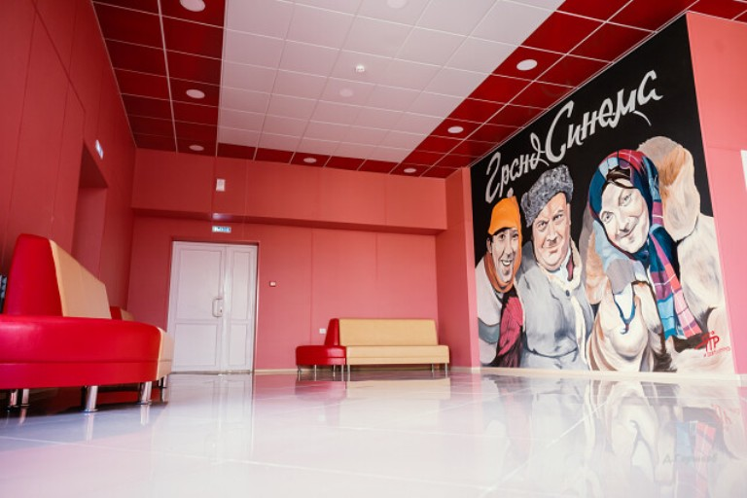

«Волонтеры культуры»
2 декабря 2020 года куратор «Волонтеров культуры» Екатерина Косарькова приняла участие в межрегиональном онлайн – семинаре «Добровольчество в сфере культуры: достижения и перспективы», который организовал ГАУК РБ «Республиканская детско – юношеская библиотека». Семинар собрал лучшие практики таких регионов, как Республика Бурятия, города Владимир, Великий Новгород, Рязань, Иркутск и Москва. В данном семинаре «Волонтеры культуры» показали свою работу и поделились своим опытом.

В июле 2020 года на базе ДК Байкал зарегистрирована Местная Общественная Организация Центр национальных культур «Под сводом Байкала». Это единая площадка нашего города, копилка богатейшего опыта, где создаются все условия для развития национальных культур. Учредители организации - Управление культуры города Северобайкальск и ДК Байкал. Деятельность МОО ЦНК «Под сводом Байкала» направлена на творческую консолидацию диаспор, укрепление связей путем привлечения к активной жизненной позиции для гармоничного межнационального согласия. Мы вместе учимся в современных условиях приобщаться к истокам и применять их в повседневной жизни.
Работу МОО ЦНК «Под сводом Байкала» можно отследить на страничке vk.com –Центр национальных культур «Под сводом Байкала».

Сагаалган - 2020
Торжественное мероприятие, посвященное Сагаалгану, состоялось 24 февраля в ДК «Железнодорожник». Началась концертная программа с театрализованного представления, в котором рассказали красивую бурятскую легенду о том, как злой дух Шолмос украл солнце, чтобы лишить людей праздника, и о герое, бросившему вызов злому духу, представили творческие коллективы ДК «Байкал». Второе отделение концерта продолжился выступлением Государственного ансамбля песни и танца «Степные напевы».

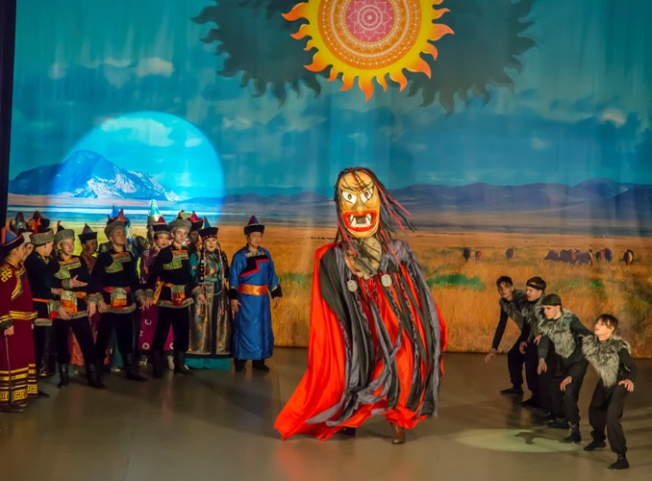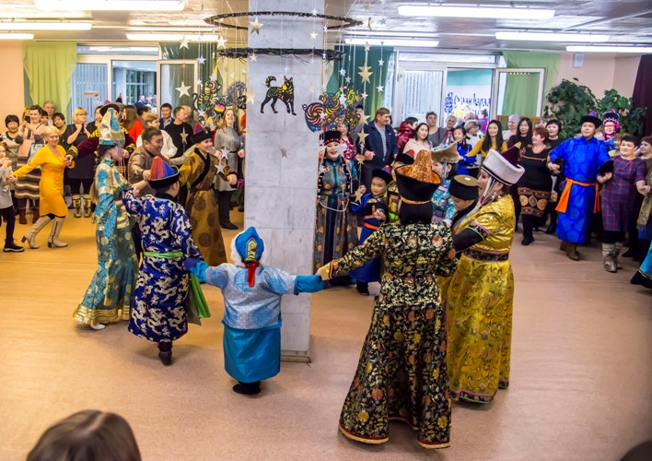

Широкая Масленица – 2020
1 марта на площади им В.В. Бодрова состоялось народное гуляние – Широкая масленица. Гостям мероприятия была представлена обширная программа, в которой поучаствовать мог и стар и млад. Для детей организовали увлекательный квест, площадкой для которой стала вся площадь. Некогда было скучать и взрослым! Для них провели традиционные русские забавы: двора наколоть, бревно распилить, силу свою показать. Красочное театрализованное представление при активном участие « Волонтеров культуры» провели работники ДК «Байкал». Не обошлось и без традиционного масленичного угощения – блинов. А чтоб весна скорее пришла – сожгли чучело зимы.

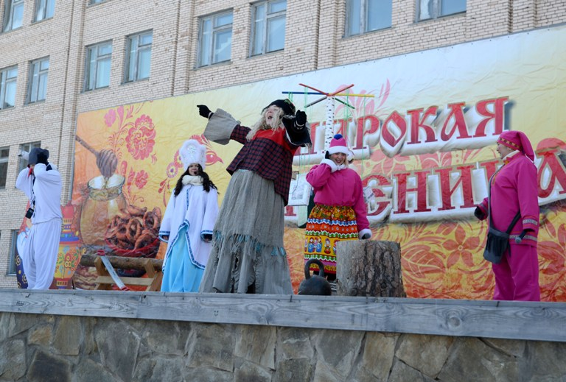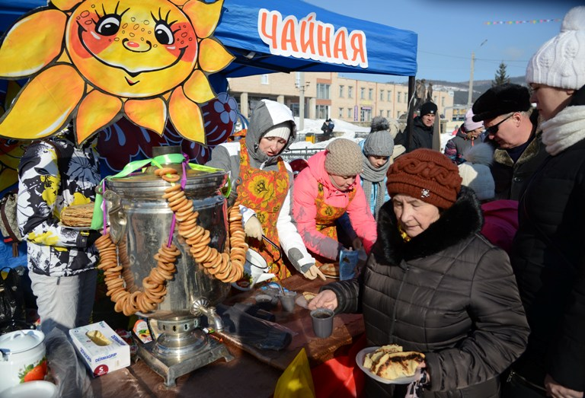

9 мая – День Победы
Ограничительные меры, введённые против эпидемии коронавируса, внесли коррективы в празднование юбилея Победы советского народа в Великой Отечественной войне. Ни военного парада, ни шествия Бессмертного полка, ни театрализованного представления и праздничного концерта на городской площади 9 мая 2020 года не было. Тем не менее, день 75-летнего юбилей Победы прошел празднично и насыщенно.
Творческий коллектив ДК «Байкал» подготовил для жителей города настоящий неожиданный праздник. Во дворах города прошли праздничные концерты «Фронтовой бригады».
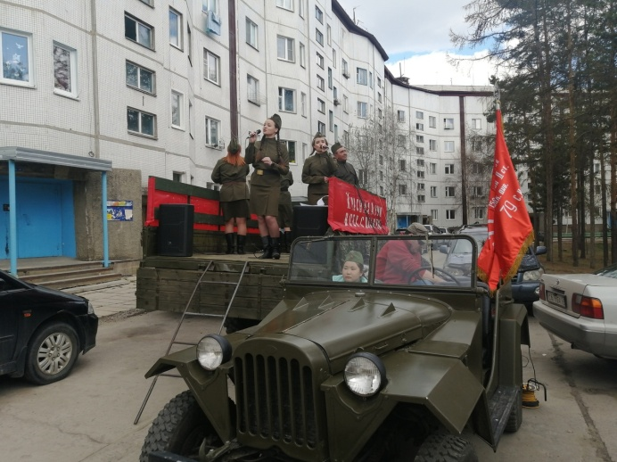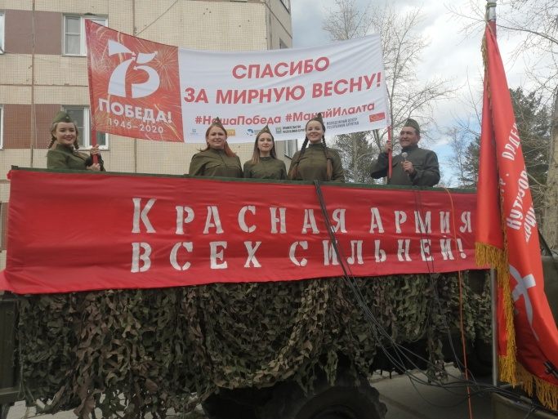

1 июня
1 июня – День защиты детей. И первый день летних каникул. В этом году не представлялось возможным организовать и провести традиционное массовое мероприятие. Но, не смотря на это, учреждения культуры города Северобайкальск подарили ребятам весёлое настроение, приготовив массу сюрпризов!
Необычный сюрприз подготовили творческие коллективы ДК «Байкал». В течение всего дня в 19 дворах города проходили праздничные мероприятия: акробатические номера цирковой студии «Мы из криЦа», выступление вокальных коллективов, юные жители приняли участие в интерактивных играх, и, конечно же, не обошлось без сладких подарков!
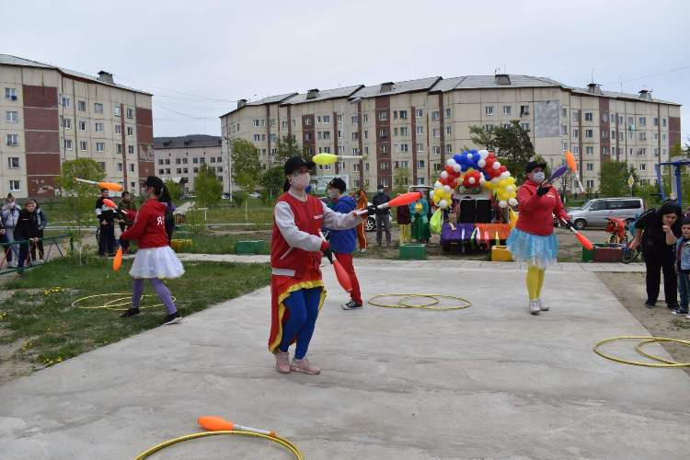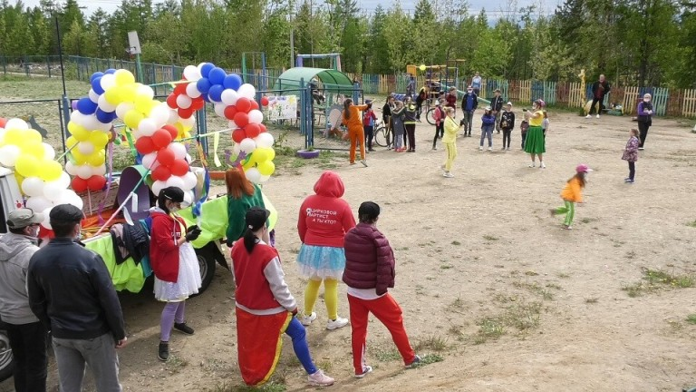

В связи с введением ограничительных мер по недопущению распространения новой коронавирусной инфекции массовые мероприятия были запрещены. Коллектив ДК «Байкал» продолжил проводить мероприятия, согласно утвержденному плану, в онлайн формате. Дальше представлены мероприятия и ссылки на видео.
Название мероприятия | Ссылка для видео
Осенняя ярмарка - 2020 | https://www.youtube.com/watch?v=V0ZMOguA_Vs
День пожилого человека | https://www.youtube.com/watch?v=D7_hINTtO6U
День города - 2020 | https://www.youtube.com/watch?v=fOuwGCbCKe4
Онлайн конкурс «Семья многонациональная» | https://www.youtube.com/watch?v=w8IN9AwDtno
День матери | https://www.youtube.com/watch?v=lPGnHtnuAUk
День инвалида | https://www.youtube.com/watch?v=e4yCXjIRVGI  https://www.youtube.com/watch?v=PHBEuat0w0Q
Рок-концерт памяти В. Цоя | https://www.youtube.com/watch?v=yNeZRHZBmoY&list=PLQlCmlNb62Tp6hGg0--9OLaiZANox21S5
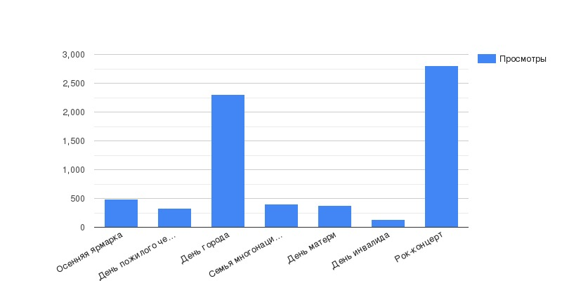

ДК «Байкал» совместно с Управлением культуры администрации города провели различные онлайн – конкурсы.

Название | Ссылка
Всероссийский взрослый интернет- конкурс мягкой игрушки «Лучший друг» | https://www.dkbaikal.ru/index.php/novosti/234-itogi-konkursa-luchshij-drug
Детский онлайн конкурс, посвященный Дню матери «С любовью о маме» | https://www.dkbaikal.ru/index.php/novosti/243-s-lyubovyu-o-mame
Городской онлайн конкурс «Папа может..» | https://vk.com/dk_baikal?w=wall-127532021_509
Межрегиональный онлайн – конкурс выставки творческих работ «Пасхальный сувенир» | https://www.dkbaikal.ru/index.php/novosti/178-paskhalnyj-suvenir-2020  https://www.dkbaikal.ru/index.php/novosti/191-tvorcheskie-raboty-konkursa-paskhalnyj-suvenir-2020

Деятельность учреждения неоднократно освещалась в репортажах по местному телевидению, опубликованы статьи в местной газете «Северный Байкал», на официальном сайте администрации муниципального образования «город Северобайкальск», Министерства культуры Республики Бурятия, на сайте учреждения, на страницах в социальных сетях:
№  п/п | Наименование культурно-досугового учреждения | Адрес сайта | Страницы в социальных сетях  (активные ссылки)
 |  |  | Instagram | ВКонтакте | Одноклассники | Facebook | Другие  (указать название социальной сети, дать активную ссылку)
1 | МАУК «КДО» | https://www.dkbaikal.ru | https://instagram.com/dk_baikal | https://vk.com/dk_baikal | https://ok.ru/dkbaikal | https://facebook.com/dkbaikal
 | Число подписчиков (друзей) |  | 677 | 435 | 301 | 15

Несмотря на существующие вопросы, считаем важным отметить положительные моменты:
- повышение заработной платы работникам сферы культуры за счет финансовых средств местного бюджета и республики;
- развитие материальной – технической базы учреждения;
- предоставлением администрацией муниципального образования «Город Северобайкальск» служебных благоустроенных квартир для молодых специалистов.
2021 год – год 45 - летия дома культуры «Байкал». Нас ждет интересный и творческий год.

Директор А.В. Сикора

